Модуль 2. Аналитическая геометрия.
Оглавление
Лабораторный практикум 2.1. Прямая на плоскости. 1
1. Прямая на плоскости. 1
1.1. Общее уравнение прямой на плоскости 1
1.2. Уравнение прямой линии, проходящей через заданную точку перпендикулярно заданному вектору 5
1.3. Каноническое уравнение прямой на плоскости 7
1.4. Уравнение прямой, проходящей через две точки. 8
1.5. Параметрическое задание прямой 8
1.6. Уравнение прямой с угловым коэффициентом 9
1.7. Уравнение прямой “в отрезках” 9
2. Задание на «5» 10

Лабораторный практикум 2.1. Прямая на плоскости.

Прямая на плоскости.

Общее уравнение прямой на плоскости

Общее уравнение прямой на плоскости имеет вид
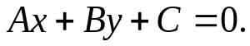 (1)
Здесь 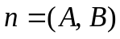 – нормальный вектор прямой (т.е. любой ненулевой вектор, перпендикулярный этой прямой). , и С– любые действительные числа, причем и не равны нулю одновременно.
Частные случаи формулы (1):
1. А=0, уравнение прямой приводится к виду . Это уравнение прямой параллельной оси ;
2. B=0, прямая параллельна оси ;
3. C=0, прямая проходит через начало координат.

Построение прямой линии по уравнению (1) означает, что входными параметрами в систему являются коэффициенты уравнения (1) , и С. Поэтому, если , мы всегда можем выразить y и подать его на вход одноименному аргументу функции plot( ). Для построения прямой будет достаточно двух точек, поэтому аргумент x зададим двумерным массивом, а аргумент y будет вычисляться по формуле , где коэффициенты , и С задаются заранее. Эта формула будет для каждого х вычислять свой у. Если мы зададим в диапазоне для х определенный шаг, то мы будем иметь набор узловых точек (х,у), которые с помощью маркеров в функции plot можно отметить особо.

Пример 1.
Часть 1
Построить пунктирную прямую красного цвета толщины 4, заданную общим уравнением
.Значение абсцисс точек прямой изменяются в диапазоне [-2;2] с шагом 0.5. В узловых точках вывести круговые маркеры красного цвета. Заголовком графика является общее уравнение прямой.
Решение:
A=-5; B=-4; C=-8; % задание коэффициентов уравнения
x=-2:0.5:2; % формирование диапазона абсцисс
y=-(A*x+C)/B; % вычисление значений ординат
plot(x,y,':ro', 'LineWidth',4) % построение графика прямой линии
grid on % визуализация координатной сетки
title('A*x+B*y+C=0') % задание заголовка
xlabel('x'), ylabel('y') % обозначение осей

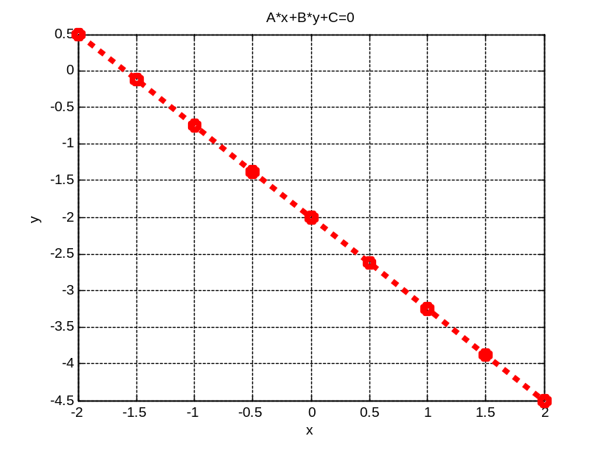
Рис.1

Часть 2
Используя функцию plot(), построить ту же прямую на том же рисунке, но сплошную, зеленого цвета, толщину оставить такой как она есть по умолчанию (значит по сравнению с рис.1 прямая станет тоньше). Значение абсцисс точек прямой – массив, состоящий из двух точек -6 и 6. Вопрос: сколько будет узловых точек у функции plot( )?

% продолжаем писать ту же программу
hold on
x=[-6,6]; % теперь массив размерности 1х2, т.е узловых точек будет 2,
% для построения прямой достаточно двух узловых точек
y=-(A*x+C)/B; % вычисление значений ординат
plot(x,y,'-g') % построение графика прямой линии

Часть 3
Провести с помощью функции line( ) оси координат черного цвета
c диапазонами [-10,6] по оси Ox и [-10,6] по оси Oу.
Изобразить вектор , орт вектора , берущими начало
а) из начала координат;
б) из точки (0,-2), лежащей на заданной прямой. A и B – соответствующие коэффициенты прямой. Орты изобразить толщиной 4. Стрелочки концов векторов отметить толщиной 2. У исходной кривой изменить толщину до 4.

>> line([-10,0;6,0],[0,6;0,-10],'Color','black') % построение осей координат
% начинаем строить вектор из начала координат O(0,0)
>> line([0;-5],[0;-4],'Color','black') % построение прямой (0,0)________(-5,-4)
>> plot(-5,-4,'k<','lineWidth',2) % построение конца вектора в точке (-5,-4)

% начинаем строить орт вектора из начала координат O(0,0), координаты орта 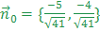, т.к. длина вектора равна .

% строим более толстую прямую (0,0)________(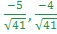) черного цвета
>> line([0,-5/sqrt(41)],[0;-4/sqrt(41)],'Color','black','LineWidth',4)
>> plot(-5/sqrt(41),-4/sqrt(41),'k<','lineWidth',2) % построение конца вектора в точке ()

% начинаем строить вектор из начала точки (0,-2), стало быть, этот вектор лежит
% на прямой с координатами начала и конца: (0,-2)________(-5,-6)

>> line([0;-5],[-2;-6],'Color','black')
>> plot(-5,-6,'k<','lineWidth',2)

% начинаем строить орт вектора из начала точки (0,-2), этот вектор лежит
% на прямой с координатами начала и конца: (0,-2)________ (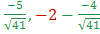) подумайте, почему?

>> line([0,-5/sqrt(41)],[-2;-2-4/sqrt(41)],'Color','black','LineWidth',4)
>> plot(-5/sqrt(41),-2-4/sqrt(41),'k<','lineWidth',2)

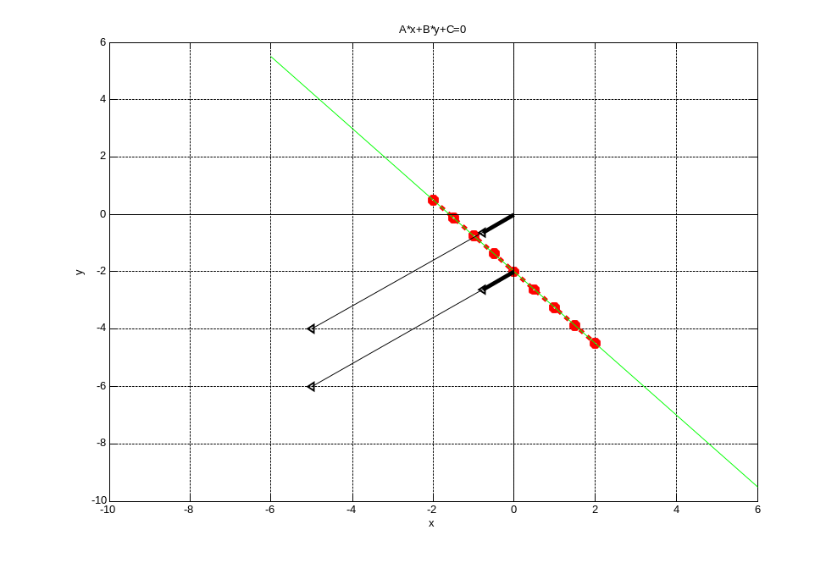
Рис. 2.

Уравнение прямой линии, проходящей через заданную точку перпендикулярно заданному вектору

Если прямая проходит через точку 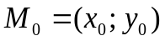 и имеет нормальный вектор 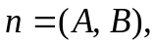 см. Рис.3., то её уравнение может быть записано в виде
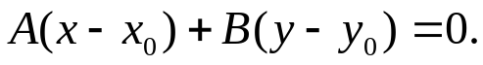 (2)
Уравнение (2) равносильно векторному уравнению 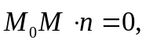 где 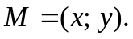

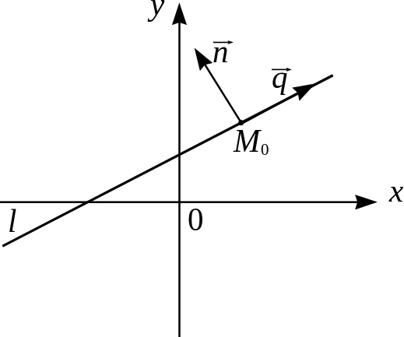
Рис.3.

Здесь входными параметрами будут координаты нормального вектора A и B и координаты точки прямой = (X0, Y0). При построении прямой линии по таким входным параметрам, мы все равно будем использовать функцию plot(x,y, ' '), в которой аргумент y будет вычисляться уже по формуле 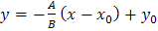

Пример 2.
Построить штрих-пунктирную прямую линию зеленого цвета, проходящую через точку
M₀(0.6;-0.4) перпендикулярно вектору . Вывести квадратные маркеры в узловых точках (х,у) линии. Отобразить координатные оси черным цветом. Вывести обозначение заданной точки M0, вектора и координатных осей. Построить на координатной плоскости вектор , используя только функцию «line» В качестве заголовка задать уравнение прямой, проходящей через заданную точку перпендикулярно заданному вектору.

Решение:
x=-2:0.5:2; % формирование диапазона абсцисс
n=[-1;1]; % определение вектора
m=[0.6;-0.4]; % задание точки
y = m(2)-n(1)*(x-m(1))/n(2); % вычисление ординат
plot(x,y,'-.gs') % построение графика линии с квадратами в узловых точках
% показ сетки и включение режима добавления графиков
grid on, hold on
% вывод координатных осей
line([-2 0; 2 0],[0 -3; 0 1],'Color','black')
xlabel('x'), ylabel('y') % обозначение осей
title('A*(x-x_{0})+B*(y-y_{0})=0') % заголовок
plot(m(1),m(2),'bo') % визуализация заданной точки круговым маркером
text(0.6,-0.6,'M_{0}(x_{0},y_{0})') % ее обозначение
% визуализация нормального вектора
line([0,-1,-1;-1,-0.9,-0.8], [0,1,1;1,0.8,0.9], 'Color', [1 0 0],'LineWidth',2)
text(-0.2,0.4,'n') % обозначение вектора

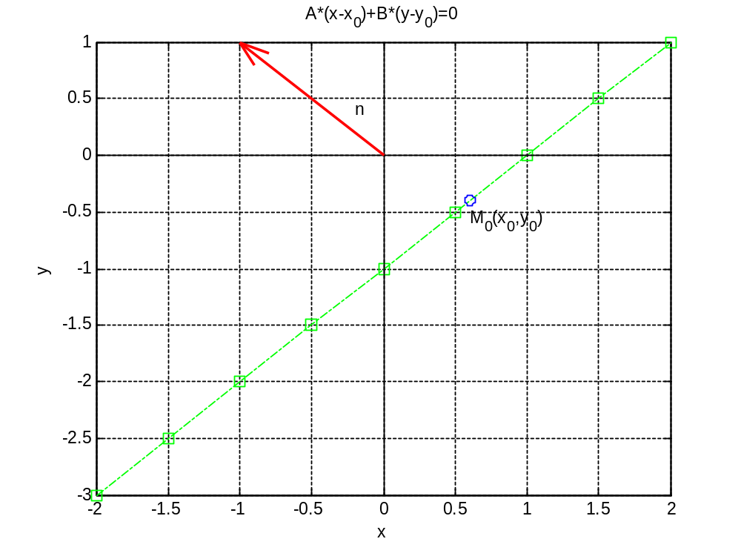
Рис.4.

Комментарий. С помощью одной функции line без функции plot мы построили вектор с красивой стрелочкой на конце.

Каноническое уравнение прямой на плоскости

Уравнение прямой линии, проходящей через заданную точку в заданном направлении называется каноническим: снова см. Рис. 3.
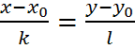 (3)
Здесь – направляющий вектор прямой, т.е. любой ненулевой вектор, коллинеарный этой прямой. и – любые действительные числа, за исключением случая равны нулю одновременно. Отметим, что в уравнении (3) формально допускается 0 в знаменателе. Это не означает, конечно, что допустимо деление на 0: формулу (3) следует считать эквивалентом равенства , в котором никакого деления на 0 нет.
Приведём примеры: уравнение 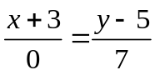 определяет прямую 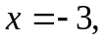 параллельную оси 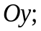 уравнение оси 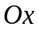 (y=0) имеет вид 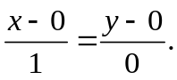

Упражнение 1.
Прямая L задана т и направляющим вектором .
1.Записать каноническое уравнение прямой (см формулу (3)) и сделать его заголовком графика.
2.Теперь входными параметрами являются координаты направляющего вектора и координаты точки прямой = (X0, Y0). Выразить из канонического уравнения y, как функцию от x. Используя функцию plot(), построить прямую L, сплошную, фиолетового цвета, толщины 2. Значение абсцисс точек прямой – массив, состоящий из двух точек -6 и 9. Отметить на прямой точку круговым маркером черного цвета, толщины 3. Подписать точку. Провести с помощью функции line( ) оси координат черного цвета.
3. Построить направляющий вектор , берущим начало
а) из начала координат
б) из точки, в которой прямая L пересекает ось абсцисс.

Уравнение прямой, проходящей через две точки.
Пусть прямая проходит через две точки и . Уравнение этой прямой можно построить, сведя задачу к предыдущей. То есть надо найти направляющий вектор , а в качестве точки взять любую из заданных точек, например, .

Упражнение 2
1. Прямая L1 задана двумя точками и .
Определиться с входными данными.
Выразить из канонического уравнения y, как функцию от x.
Используя функцию plot(), построить прямую L1.
Отметить и подписать на прямой точки и
Провести с помощью функции line( ) оси координат черного цвета.
Построить направляющий вектор , берущим начало
а) из начала координат
б) из точки, в которой прямая L1 пересекает ось абсцисс.
2. Используя готовую программу, сделать все тоже самое для прямой L2, проходящую через точки и .

Параметрическое задание прямой

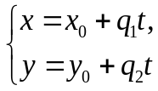 (4)
Число называется параметром. Система уравнений (4) равносильна векторному уравнению 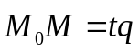 (см. рис. 5).
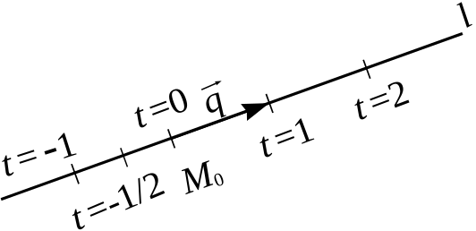
Рис.5.
Параметр имеет прозрачный геометрический смысл: модуль числа означает, сколько векторов “укладывается” на векторе 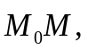 а знак обозначает расположение точки 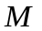 на прямой при 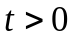 точка находится с той стороны, куда направлен вектор 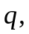 а при 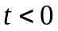 – в противоположной стороне.

Упражнение 3
Построить прямую, заданную параметрическим уравнением 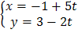. Найти ее направляющий вектор , найти нормальный вектор . Изобразить данные векторы исходящими из начала координат и из какой-нибудь точки, лежащей на прямой.

Уравнение прямой с угловым коэффициентом
(см. рис. 6)
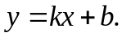 (5)
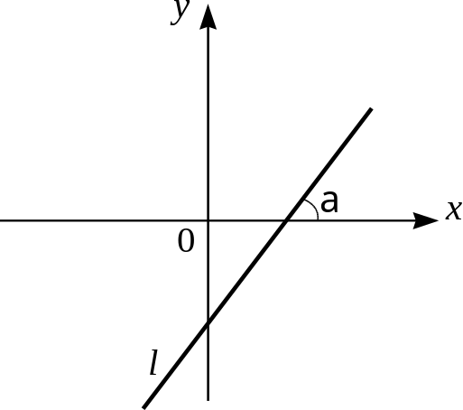
Рис.6.
Здесь – угловой коэффициент, т.е. , где – угол наклона прямой к оси 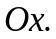 Уравнением (6) может быть задана любая прямая, не коллинеарная оси 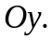

Уравнение прямой “в отрезках”
(см. рис. 7):
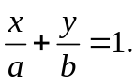 (7)
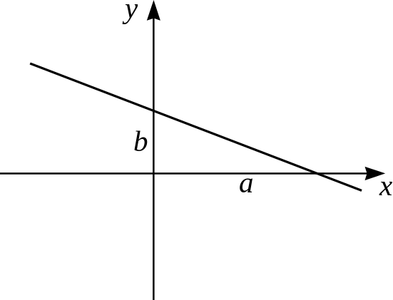
Рис.7.

Здесь 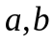 – отрезки, отсекаемые прямой от осей координат. При этом допускается, что 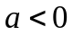 или 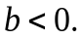 Уравнением (7) может быть задана любая прямая, за исключением прямых, коллинеарных какой-либо из осей координат, а также прямых, проходящих через начало координат.

Задание на «5»

Задача 1
Найти уравнения сторон-катетов прямоугольного равнобедренного треугольника, если дана вершина прямого угла и уравнение гипотенузы . Изобразить все три прямые. При изображении прямых (катетов) использовать угловой коэффициент прямой как входящий параметр. При построении уравнения гипотенузы использовать пример 1 (набрав заново соответствующую программу). К прямым найти и построить направляющие векторы и нормальные векторы. Каждую группу (прямая, нормаль, направляющий вектор) выделить отдельным цветом. Точку С также выделить и подписать.

Задача 2.
Через точку 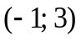 построить прямую, отсекающую от осей координат треугольник площадью 2.
При построении прямой, полученной при ответе, использовать отрезки и из формулы (6) как входящие параметры. Найти и построить направляющий и нормальный векторы.

